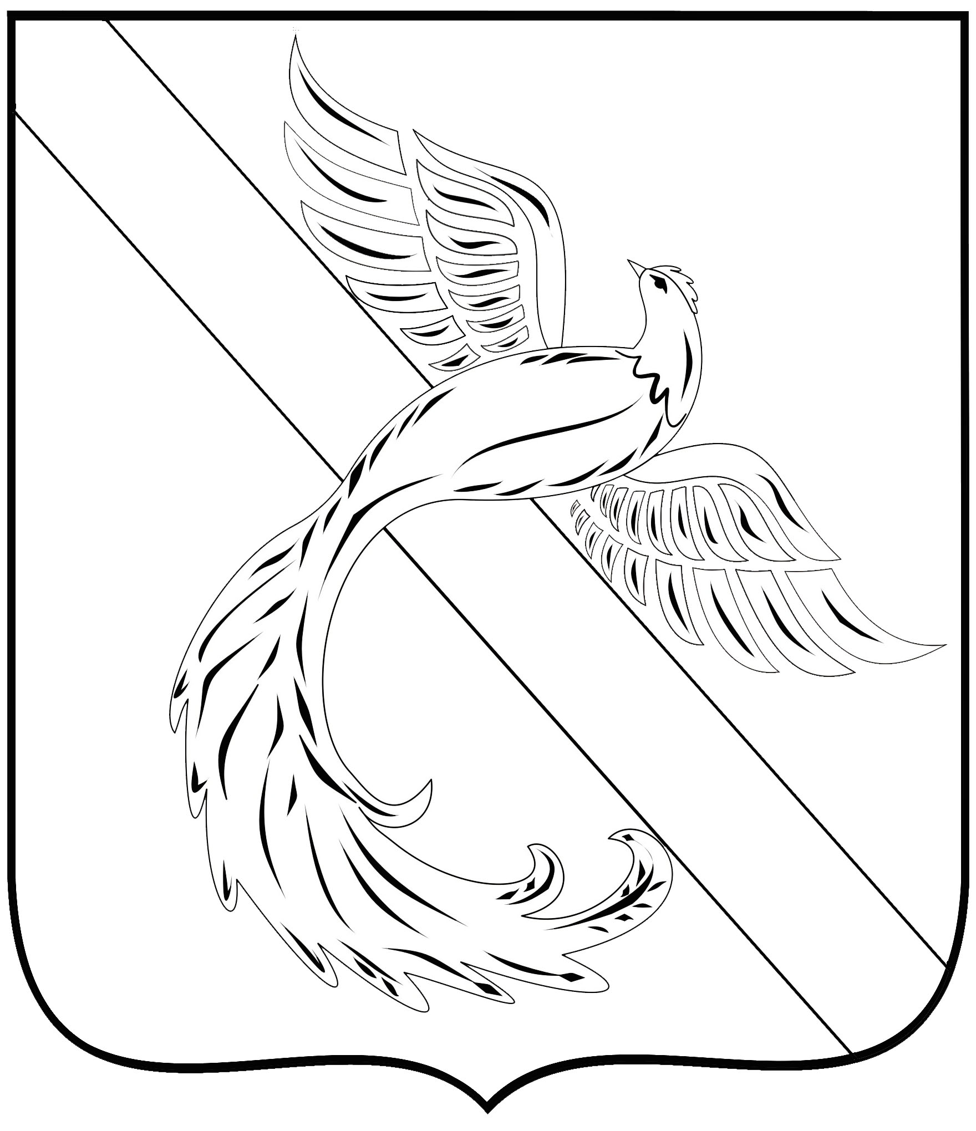

СОВЕТ ДЕПУТАТОВ
ТАТИЩЕВСКОГО МУНИЦИПАЛЬНОГО ОБРАЗОВАНИЯ
ТАТИЩЕВСКОГО РАЙОНА САРАТОВСКОЙ ОБЛАСТИ

РЕШЕНИЕ

28.11.2024 № 14/60-5

р.п.Татищево

О назначении публичных слушаний по проекту решения
Совета депутатов Татищевского муниципального образования Татищевского района Саратовской области «О внесении изменений в Правила землепользования и застройки Татищевского муниципального
образования Татищевского района Саратовской области»

В соответствии с Федеральным законом от 06.10.2003 № 131–ФЗ «Об общих принципах организации местного самоуправления в Российской Федерации», на основании Устава Татищевского муниципального образования Татищевского района Саратовской области, Положения о публичных слушаниях в Татищевском муниципальном образовании Татищевского района Саратовской области, утвержденного решением Совета депутатов Татищевского муниципального образования Татищевского района Саратовской области от 25.06.2014 № 11/59-3 Совет депутатов р е ш и л:
1. Принять проект решения Совета депутатов Татищевского муниципального образования Татищевского района Саратовской области «О внесении изменений в Правила землепользования и застройки Татищевского муниципального образования Татищевского района Саратовской области» согласно приложению № 1.
2. Вынести на публичные слушания проект решения Совета депутатов Татищевского муниципального образования Татищевского района Саратовской области «О внесении изменений в Правила землепользования и застройки Татищевского муниципального образования Татищевского района Саратовской области» согласно приложению № 1.
3. Назначить публичные слушания по проекту решения Совета депутатов Татищевского муниципального образования Татищевского района Саратовской области «О внесении изменений в Правила землепользования и застройки Татищевского муниципального образования Татищевского района Саратовской области» на 27 декабря 2024 года в 14 часов 00 минут по адресу: Саратовская область, Татищевский район, р.п.Татищево, ул.Советская, д.13, малый зал администрации Татищевского муниципального района Саратовской области.
4. Создать рабочую группу по организации и проведению публичных слушаний по проекту решения Совета депутатов Татищевского муниципального образования Татищевского района Саратовской области «О внесении изменений в Правила землепользования и застройки Татищевского муниципального образования Татищевского района Саратовской области», в составе согласно приложению № 2.
5. Определить, что замечания и предложения по проекту решения Совета депутатов Татищевского муниципального образования Татищевского района Саратовской области «О внесении изменений в Правила землепользования и застройки Татищевского муниципального образования Татищевского района Саратовской области» граждане вправе представить в письменном виде организатору публичных слушаний в срок до 12 декабря 2024 года с понедельника по пятницу с 9.00 до 17.00 по адресу: р.п.Татищево, ул.Советская, д.13, кабинет 14.
6. Опубликовать настоящее решение в газете Татищевского муниципального района Саратовской области «Вестник Татищевского муниципального района Саратовской области».

Глава Татищевского
муниципального образования А.Н.Блохин

Приложение №1
к решению Совета депутатов
Татищевского муниципального образования Татищевского района Саратовской области
от 28.11.2024 № 14/60-5

Проект

СОВЕТ ДЕПУТАТОВ
ТАТИЩЕВСКОГО МУНИЦИПАЛЬНОГО ОБРАЗОВАНИЯ
ТАТИЩЕВСКОГО РАЙОНА САРАТОВСКОЙ ОБЛАСТИ

Р Е Ш Е Н И Е

О внесении изменений в Правила землепользования и застройки Татищевского муниципального образования Татищевского района Саратовской области

В соответствии с Градостроительным кодексом Российской Федерации, Федеральным законом от 06.10.2003 № 131–ФЗ «Об общих принципах организации местного самоуправления в Российской Федерации», на основании Устава Татищевского муниципального образования Татищевского района Саратовской области, Совет депутатов р е ш и л:
1. Внести в Правила землепользования и застройки Татищевского муниципального образования Татищевского района Саратовской области, утвержденных решением Совета депутатов Татищевского муниципального образования Татищевского района Саратовской области от 28.03.2017 № 40/177-3 (с изменениями от 20.12.2017 № 48/205-3, от 29.05.2018 № 51/215-3, от 28.05.2019 № 9/40-4, от 18.12.2019 № 16/59-4, от 03.11.2021 № 43/149-4, от 31.05.2023 № 64/214-4, от 29.05.2024 № 8/139-5) изменения, изложив в новой редакции, согласно приложению.
2. Опубликовать настоящее решение в газете Татищевского муниципального района Саратовской области «Вестник Татищевского муниципального района Саратовской области».

Глава Татищевского
муниципального образования А.Н.Блохин

Приложение № 2
к решению Совета депутатов
Татищевского муниципального образования
Татищевского района Саратовской области
от 28.11.2024 № 14/60-5

Состав
рабочей группы по организации и проведению публичных слушаний
по проекту решения Совета депутатов Татищевского муниципального
образования Татищевского района Саратовской области
«О внесении изменений в Правила землепользования и застройки Татищевского муниципального образования Татищевского района Саратовской области»
Блохин  Александр Николаевич  Гзирян  Лиана Ониковна |  | – глава Татищевского муниципального образования Татищевского района Саратовской области, председатель рабочей группы;  - ведущий специалист по архитектуре и градостроительству отдела архитектуры и градостроительства управления индустриальной, строительной и коммунальной политики администрации Татищевского муниципального района Саратовской области, секретарь рабочей группы (по согласованию).
Члены рабочей группы:

Абросимов  Геннадий Владимирович  Бредихина  Татьяна Валерьевна |  |  | - депутат Совета депутатов Татищевского образования Татищевского муниципального района Саратовской области;  - начальник отдела земельных и имущественных отношений администрации Татищевского муниципального района Саратовской области (по согласованию);
Иванов  Александр Юрьевич  Киселев  Дмитрий Алексеевич  Котлярова  Ирина Юрьевна  Кучерова  Марина Павловна |  | - депутат Совета депутатов Татищевского муниципального образования Татищевского района Саратовской области;  - заместитель главы администрации Татищевского муниципального района Саратовской области (по согласованию);  - начальник отдела архитектуры и градостроительства, главный архитектор управления индустриальной, строительной и коммунальной политики администрации Татищевского муниципального района Саратовской области (по согласованию);  - депутат Совета депутатов Татищевского муниципального образования Татищевского района Саратовской области.

